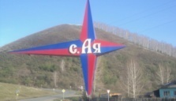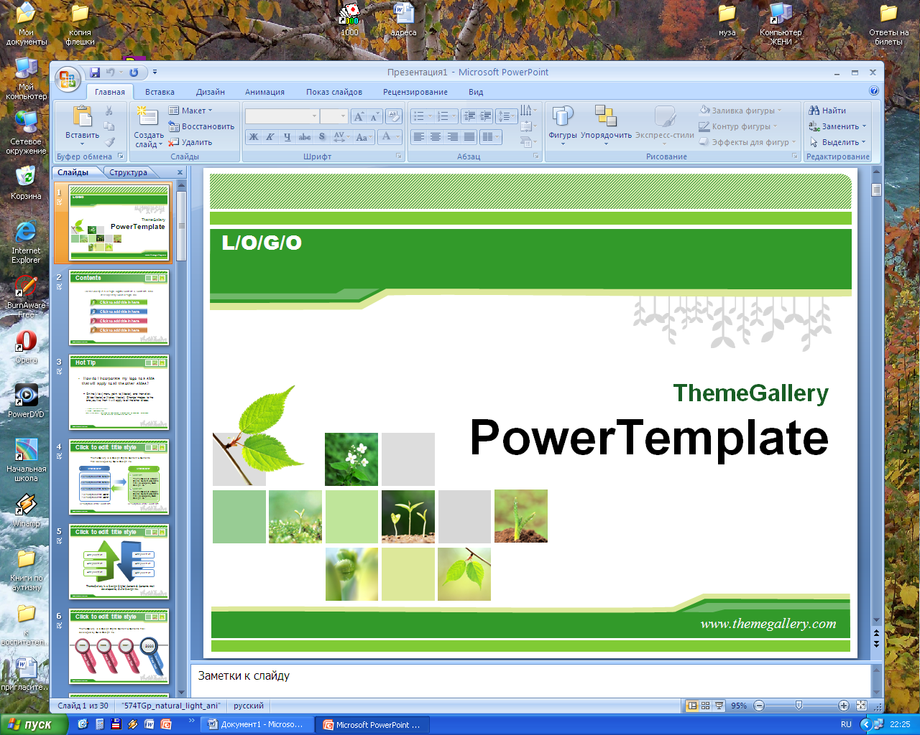

***Уважаемые жители Айского сельсовета!***

***Сердечно поздравляем вас с праздником Весны и Труда – 1 Мая!***

Первомай наполнен светом и теплом весеннего солнца. Он дорог нам причастностью к славному историческому прошлому нашей Родины, верой в счастливые перемены, по-прежнему являясь символом мира и трудового единения. Это праздник, который несет с собой весну, надежду и желание в полной мере реализовать свои права и возможности, праздник настоящих тружеников, всех тех, кто своим ежедневным трудом создает будущее нашей малой родины и страны в целом.

В этот светлый праздничный день желаем всем, чтобы ваш труд был всегда востребован и оценен по достоинству, и пусть щедрое весеннее тепло подарит всем радостное настроение и придаст сил для новых трудовых свершений! Доброго здоровья, счастья и стабильности, мира и исполнения самых светлых надежд! С Первомаем!

***От всей души поздравляем с Днём Победы!***

Самый светлый, дорогой и любимый народный праздник, общий для всех: ветеранов, их детей, внуков и правнуков. Это частичка истории каждой семьи. Победный май 45-го навсегда вошёл в героическую летопись нашего Отечества как символ мужества и самоотверженности всего советского народа. Это день священной памяти о тех, кто сложил свою голову на полях сражений и отдал жизнь в борьбе с фашизмом. И одновременно для всех нас это день светлой радости от того, что смогли преодолеть все тяготы и невзгоды, выжить и победить в той страшной войне. Это праздник на все времена. И наша страна, великая Россия, всегда будет жить и процветать, пока не забыто 9 мая 1945 года! Пусть над нами всегда будет мирное небо, а в каждом доме — счастье, благополучие и любовь!

**С праздником! С Днём Победы!**

*Администрация Айского сельсовета, Собрание депутатов, Совет ветеранов*

№ 3-4

март-апрель

2024 год

Вестник села

Информационный бюллетень Администрации Айского сельсовета

**Информация по сессии**

28 марта 2024 года состоялась очередная сессия Собрания депутатов Айского сельсовета. Депутатами были приняты следующие решения:

1. О внесении изменений в Решение Собрания депутатов Айского сельсовета Алтайского района Алтайского края от 20.12.2023 г. № 13 «О бюджете Айского сельсовета на 2024 г. и на плановый период 2025 и 2026 гг.».

2. О внесении изменений в решение Собрания депутатов Айского сельсовета от 23.12.2019 № 25 «Об утверждении Положения о порядке назначения, индексации и выплаты пенсии за выслугу лет и доплаты к пенсии в Администрации Айского сельсовета Алтайского района Алтайского края».

Все нормативно-правовые акты размещены на официальном сайте Администрации Айского сельсовета <https://aajskij-r22.gosweb.gosuslugi.ru>

***Уважаемые жители сёл***

***Айского сельсовета!***

***Месячник по благоустройству***

***на территории***

***муниципального образования***

***Айский сельсовет***

***продолжается***

***до 31 мая 2024 года***

***В апреле***

***отмечают юбилей:***

Ощепкова Зинаида Андреевна-08.04.1949г.р.,

Леонтьева Татьяна Борисовна-03.04.1954г.р.,

Анисимов Андрей Алексеевич-13.04.1954г.р.,

Кондратьев Николай Георгиевич-17.04.1954г.р.,

Данилова Ольга Андреевна-29.04.1954г.р.,

Казанцев Николай Федорович-01.04.1959г.р.,

Рябинская Мария Александровна-13.04.1959г.р.,

Федькин Евгений Александрович-17.04.1964г.р.

***В мае***

***отмечают юбилей:***

Швецов Анатолий Михайлович-01.05.1949г.р.,

Михайлова Галина Николаевна-06.05.1959г.р.,

Глебова Любовь Петровна-18.05.1959г.р.,

Гусельников Андрей Викторович-11.05.1964г.р.,

Красавина Ольга Степановна-16.05.1964г.р.,

Бочкарев Олег Григорьевич-17.05.1964г.р.,

Галкин Владимир Николаевич-20.05.1964г.р.,

Ощепков Алексей Леонидович-21.05.1964г.р.,

Меркульев Сергей Афанасьевич-28.05.1964г.р.,

Бубнов Михаил Александрович-30.05.1964г.р.

***Поздравляем***

***с днём рождения долгожителя***

Зырянову Евгению Изотовну-05.05.1933г.

*С юбилеем вас мы поздравляем  
И от сердца чистого желаем  
Жить до следующих юбилеев,  
Ни на год душою не старея.*

*Администрация Айского сельсовета,*

*Совет ветеранов*

***НОВОСТИ Айской школы***

В рамках акции «Круг добра. Своих не бросаем», **13 апреля 2024 года** в МБОУ «Айская СОШ» состоялся благотворительный концерт «Своих не бросаем» в поддержку российских военных, выполняющих боевые задачи в рамках специальной военной операции. С приветственным словом к участникам концерта и зрителям обратилась директор школы С.В. Ольгезер, которая говорила о том, что нашим парням, которые сейчас выполняют задачи специальной военной операции, важно знать, что дома все хорошо, что их любят и ждут. Им важен надежный тыл и поддержка, наша вера, выдержка и мужество. На сцене с песнями и танцами выступили творческие коллективы Айской школы: вокально-инструментальный ансамбль «Скоморошины», руководитель Пономарёв С.Б.; вокальный ансамбль 3а класса, руководитель Косливцева Л.В.; вокальный ансамбль 3б класса, руководитель Калачикова Е.Н.; вокальный ансамбль 7а класса, руководитель Косливцева Л.В.; вокальная группа 5 классов, руководитель Новакова Е.Н.; хор учащихся 2б класса, руководитель Кульнева Л.В.; хореографический коллектив 2а класса, руководитель Комарова М.В.; хореографический коллектив 6 классов, руководитель Ярохина С.Н.; солистка 1а класса Рассомасова В., руководитель Лепихина М.В.; дуэт учащихся 1б класса Лебедевой Н. и Березиковой В., руководитель Сапожникова С.П.; звучали стихотворения в исполнении группы учащихся 2б класса, учащегося 1б класса Порхоменко Т., учащейся 3а класса Яковлевой В., учащейся 2а класса Валитовой Р., учащейся 6б класса Айзатулиной А. В концертной программе приняли участие педагоги Айской школы Лепихина М.В., Косливцева Л.В. и Сапожникова С.П. Каждое выступление было пропитано патриотизмом, гордостью за нашу Родину и тех, кто сегодня ее защищает. Средства, собранные от продажи билетов, будут направлены на приобретение гуманитарной помощи участникам СВО.

**14 апреля 2024 года** команда МБОУ «Айская СОШ» в составе Алпатова Михаила, Боровикова Арсения, Афоничкиной Софии и Косливцевой Софьи приняла участие в зональном этапе всероссийских соревнований по шахматам «Белая ладья – 2024», которые проходили на базе шахматного клуба в с.Советское. В турнире принимали участие школьные команды Бийского образовательного округа. Команда Айской школы в результате упорной борьбы стала призёром и заняла 2 место.

**19 апреля 2024 года** в МБОУ «Айская СОШ» Алтайского района прошла стажерская практика «Центр образования «Точка роста» как ресурс формирования естественно-научной грамотности обучающихся» в рамках деятельности РИП по теме «Организация деятельности центра «Точка роста» по формированию функциональной грамотности обучающихся». В стажерской практике приняло участие 17 педагогических работников школ Алтайского района (учителя биологии, химии, физики и географии). Практика началась с приветственного слова Ольгезер С.В., директора МБОУ «Айская СОШ», которая познакомила стажёров с тем, что школа с сентября 2023 года реализует РИП по теме «Организация деятельности центра «Точка роста» по формированию функциональной грамотности обучающихся», а с декабря 2023 года в школе реализуются мероприятия в рамках гранта Губернатора Алтайского края в сфере общего образования по теме «Цифровая исследовательская лаборатория «Экология курортных зон Алтая». В школу было дополнительно на средства гранта закуплено оборудование (цифровые исследовательские лаборатории Releon по биологии и экологии) для реализации исследовательского проекта «Экология курортных зон Алтая». Во второй части стажерской практики был представлен опыт МБОУ «Айская СОШ» по работе с цифровыми лабораториями по биологии, химии и физике в рамках деятельности центра образования «Точка роста». Опытом использования цифровых лабораторий в рамках урочной, внеурочной деятельности и дополнительного образования поделились педагоги Айской средней школы: Обухов В.А., учитель физики, Кнауб В.А., учитель биологии, и Шегурова В.Д., учитель химии. В каждой лаборатории учащиеся представили свои исследовательские проекты и научили стажеров проводить опыты, исследования, эксперименты с использованием лабораторного оборудования. Физическая лаборатория: Фишер Виталий, ученик 7а класса, представил проект по теме «Исследование уровня шума в окрестностях села Ая» и продемонстрировал технологию применения датчика уровня шума из цифровой лаборатории Releon Point по экологии. Беспоместных Роман, ученик 7а класса, познакомил с исследовательской работой «Исследование уровня радиационного излучения в окрестностях села Ая», а также с технологией измерения уровня радиационного излучения счетчиком Гейгера (датчик ионизирующего излучения) из цифровой лаборатории Releon Point по экологии. Биологическая лаборатория: Галкина Людмила и Лукьянченко Дарья, ученицы 6а класса, продемонстрировали работу датчиков освещенности, концентрации кислорода и углекислого газа, а также датчика влажности почвы из цифровых лабораторий Releon Point по биологии. Далее Людмила и Дарья представили исследовательский проект «Условия протекания процесса фотосинтеза». Архипова Анна, ученица 11 класса, познакомила с индивидуальным итоговым проектом «Оценка показателей физического развития и работоспособности учащихся методом степ-теста» с использованием датчиков по физиологии человека из цифровой лаборатории Releon Point по биологии. Химическая лаборатория: Юные химики Алпатов Александр, ученик 11 класса, Шадрина Арина, ученица 8б класса, и Амелющенко Тимофей, ученик 7а класса, научили стажеров использовать цифровые лаборатории Releon по химии. Ребята детально продемонстрировали технологию применения датчиков цифровой лаборатории по химии. Также были представлены исследовательские работы учащихся по темам: «Органолептические показатели воды», «Определение водородного показателя (Ph) и жёсткости воды», «Определение мутности воды» и «Определение общего железа. Определение содержания нитратов-ионов».

*Информацию предоставила Ярохина С.Н.,*

*зам.директора по ВР*

***Через года, через века –***

***помните о тех,***

***кто уже не придёт никогда,***

***пожалуйста помните!***

Вот уже 83 года проходит, как германские войска напали на нашу страну. Из сёл Айского сельсовета на фронт ушло более 800 человек, более половины из них не вернулись.

За мужество и отвагу, проявленную в боях с фашизмом, многие наши земляки были награждены боевыми орденами и медалями. Стренин Ф.М. стал Героем Советского Союза. Полным кавалером орденов Славы стал Пьянков В.П. 22 человека награждены орденом Красной Звезды; 6 человек – орденом Красного Знамени; 9 человек – орденом Славы III степени. 36 человек были награждены медалью «За отвагу»; 36 человек получили медаль «За боевые заслуги». Оставшиеся в тылу женщины, старики и дети самоотверженно трудились, помогая фронту. 49 тружеников тыла отмечены медалью «За доблестный труд в Великой Отечественной войне 1941-1945г.г.» только в Ае, а всего по Айскому сельсовету медаль получили около 150 человек. Не отставали от взрослых и дети. Они не успели наиграться, налюбоваться жизнью, как на их хрупкие плечи навалилась вся тяжесть военного лихолетья. По Айскому сельсовету их было зарегистрировано 138 человек, которые родились с сентября 1928 года по сентябрь 1945 года.

«Дети войны, не забытые ныне,

Сколько вам было тогда лет?

Снова память рекой нахлынет,

Как вы вынесли столько бед?»

*Из архива Айского сельского совета*

***Своих не бросаем!***

Нижнекаянчинская школа, родители и жители села приняли участие в акции «Круг добра. Своих не бросаем!» по сбору гуманитарной помощи и денежных средств для участников СВО.

В ближайшее время гуманитарная помощь будет отправлена в зону СВО. Мы уверены, что наша поддержка и простое человеческое внимание помогут, в первую очередь, поддержать моральный и боевой дух. Мы считаем, что суть акции состоит не только в том, чтобы оказать материальную помощь, не менее важно поддержать боевой дух солдат, ведь всегда будет приятно знать, что о тебе помнят твоя Родина, твоя страна, твои родные люди!

Хотим выразить огромную благодарность всем, кто принял активное участие в благотворительном сборе гуманитарной помощи. Семьи: Табакаевы Т.И. и А.А.; Векессер О.М.; Лобычевы А.С. и А.Н.; Набасовы Н.М. и Н.Н.; Репницин С.В. и Майдурова Ж.С.; Майдурова А.Г.; Сосковы А.И. и Т.В.; Галкина А.Г.; Майдуровы Т.П. и Н.В., Е.Н., В.Н.; Майдурова Н.А.; Затеевы С.И. и Ю.Е.; Мымрины Т.И. и И.А.; Корчугановы Т.В. и А.Ю.; Колесниковы О.С. и С.И.; Жунусалиевы С.В. и М.М.; Логинова Ю.М.; Филимоновы М.Ю.

*Информацию предоставила руководитель*

*Нижнекаянчинской школы Затеева С.И.*